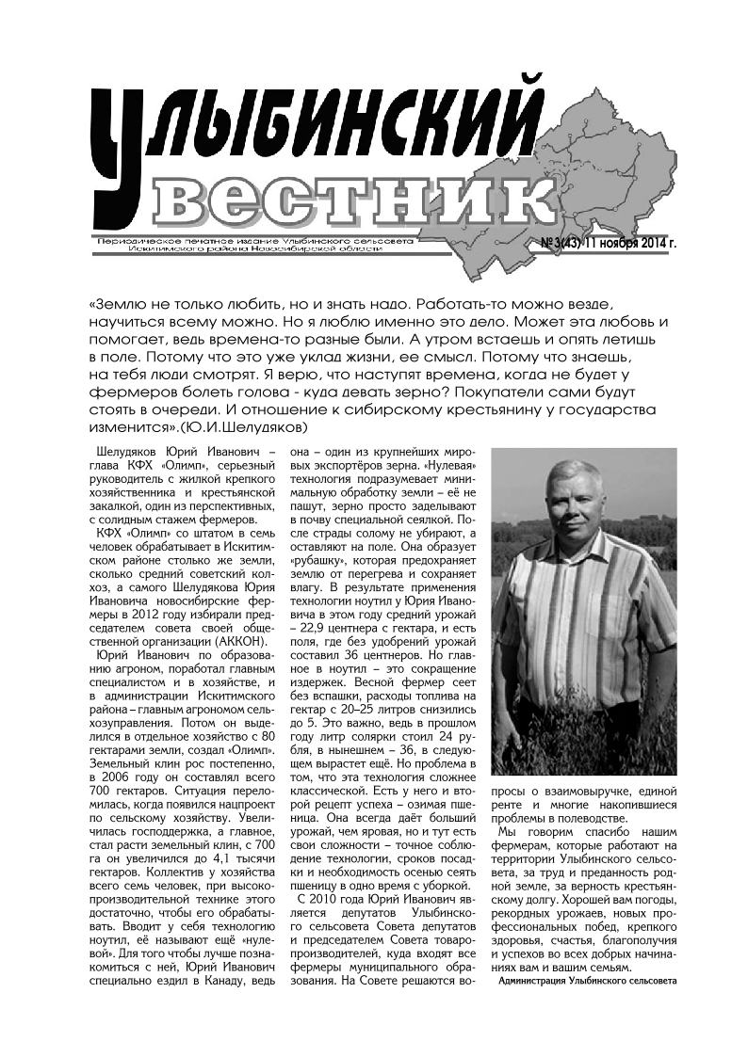

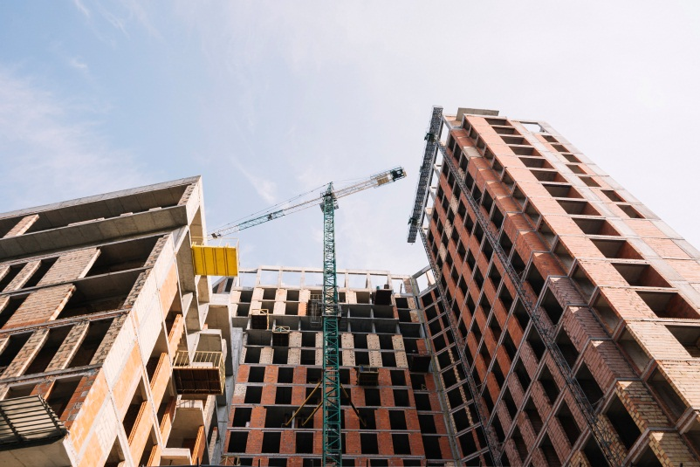 

В первой половине мая количество вовлеченных в строительство жилья земельных участков в Новосибирской области увеличилось почти на 20%.

Новосибирским Росреестром совместно с региональными органами власти с начала года выявлено 240 земельных участков общей площадью более 1251 га, из них 22 участка уже выбрано застройщиками для строительства многоквартирных домов, 9 участков – для строительства индивидуальных жилых домов. Участки находятся как в областном центре, так и в районах области.

Выбрать свободный земельный участок для строительства жилья поможет сервис Росреестра «Земля для стройки», для этого достаточно зайти на Публичную кадастровую карту pkk.rosreestr.ru.

«Земля для стройки» - часть государственной программы «Национальная система пространственных данных» (НСПД). Формирование НСПД включено в перечень инициатив социально-экономического развития до 2030 года по направлению «Строительство» с целью обновления инфраструктуры и формирования комфортной среды для граждан.  
 *«Росреестр продолжает решать задачу по повышению эффективности использования земель. «Земля для стройки» зарекомендовала себя как действенный инструмент взаимодействия государства и заинтересованных лиц. Сегодня совместно с ППК «Роскадастр» и региональными органами власти мы выявляем участки и территории, пригодные для жилищного строительства. Оперативные штабы на местах ежемесячно обновляют информацию. Граждане и инвесторы могут оценить и выбрать подходящие для строительства жилья земли на публичной кадастровой карте. Всего под строительство многоквартирных домов возможно использовать 5,8 тыс. участков площадью 40,52 тыс. га. Остальные 26 тыс. участков (69,17 тыс. га) могут быть вовлечены под индивидуальное жилищное строительство»*, – рассказал руководитель Росреестра **Олег Скуфинский**.

По словам руководителя Управления Росреестра по Новосибирской области **Светланы Рягузовой**, формирование единого банка земли – в числе приоритетных задачах ведомства: «*Новосибирская область на протяжении многих лет является лидером по строительству жилья в Сибири.* *Реализация данного проекта будет способствовать созданию благоприятных условий для дальнейшего развития региона в целом и повысит уровень его инвестиционной привлекательности».*

*цитата руководителя Росреестра представлена*

*центральным аппаратом Росреестра*

***материал подготовлен Управлением Росреестра***

***по Новосибирской области***

**Об Управлении Росреестра по Новосибирской области**

Управление Федеральной службы государственной регистрации, кадастра и картографии по Новосибирской области (Управление Росреестра по Новосибирской области) является территориальным органом федерального органа исполнительной власти, осуществляющим функции по государственной регистрации прав на недвижимое имущество и сделок с ним, государственному кадастровому учету недвижимого имущества, по оказанию государственных услуг в сфере осуществления государственной регистрации прав на недвижимое имущество и государственного кадастрового учета недвижимого имущества, землеустройства, государственного мониторинга земель, лицензирования геодезической и картографической деятельности, а также функции в сфере геодезии и картографии, наименований географических объектов, по федеральному государственному контролю (надзору) в области геодезии и картографии, федеральному государственному земельному контролю (надзору), государственной кадастровой оценке объектов недвижимости, федеральному государственному контролю (надзору) за деятельностью саморегулируемых организаций. Руководителем Управления Росреестра по Новосибирской области является Светлана Евгеньевна Рягузова.

**Контакты для СМИ:**

Управление Росреестра по Новосибирской области

630091, г. Новосибирск, ул. Державина, д. 28

Электронная почта:

[oko@54upr.rosreestr.ru](mailto:oko@54upr.rosreestr.ru)

Сайт: [Росреестр](https://rosreestr.gov.ru/)

Соцсети: [ВКонтакте](https://vk.com/rosreestr_nsk), [Одноклассники](https://ok.ru/group/70000000987860), [Яндекс.Дзен](https://dzen.ru/rosreestr_nsk), [Телеграм](https://t.me/rosreestr_nsk)

 

**Новосибирский Роскадастр назвал топ-5 сервисов, с помощью которых можно получить**

**информацию о недвижимости**

Чтобы операция с недвижимостью прошла успешно и свести к минимуму риски, рекомендуем воспользоваться справочными сервисами на официальном сайте [Росреестра](https://rosreestr.gov.ru/). Сервисы Росреестра предоставляют основные сведения Единого государственного реестра недвижимости (ЕГРН) бесплатно и в режиме онлайн. Обращаем внимание, представленная на электронных сервисах справочная информация не может использоваться в качестве юридически значимого документа.

Новосибирский [Роскадастр](https://kadastr.ru/) назвал топ-5 бесплатных справочных сервисов, представленных на официальном сайте Росреестра, которые могут помочь при оформлении недвижимости.

***Публичная кадастровая карта***

[Сервис](https://pkk.rosreestr.ru/) предоставляет общедоступные сведения из ЕГРН в режиме онлайн в текстовой и графической форме. В зависимости от выбранного вида объекта недвижимости пользователи получают различную информацию: границы, площадь и вид разрешенного использования земельных участков; контуры зданий, сооружений или объектов незавершенного строительства; кадастровая стоимость; форма собственности; границы зон с особыми условиями использования территории, территориальных и других зон.

Также на базе Публичной кадастровой карты работают информационные ресурсы «Земля для стройки» и «Земля для туризма».

***Справочная информация по объектам недвижимости в режиме online***

С помощью сервиса можно сформировать запрос по кадастровому номеру или адресу объекта недвижимости и получить общедоступные сведения ЕГРН: кадастровая стоимость, статус, площадь, адрес, дата постановки объекта недвижимости на кадастровый учет и т.д.

С помощью сервиса можно проверить объект недвижимости, например, перед заключением договора купли-продажи или аренды.

***Жизненные ситуации***

Электронный [сервис](https://rosreestr.gov.ru/eservices/services/life_situation/) поможет определить перечень документов, необходимых для конкретной услуги Росреестра.

Для формирова­ния па­ке­та до­ку­мен­тов необходимо прой­ти анкетирование, со­сто­я­щее из нескольких во­про­сов. На ос­но­ва­нии полученных от­ве­тов сер­вис вы­даст список необходимых до­ку­мен­тов, а также ин­фор­ма­цию о сро­ках оказания услу­ги и раз­мере го­су­дар­ствен­ной по­шли­ны. Полученный перечень документов можно сохранить или распечатать. Кроме того, пользователь может перейти по ссылке для получения услуги в электронном виде.

***Реестр кадастровых инженеров***

[Сервис](https://rosreestr.gov.ru/wps/portal/p/cc_ib_portal_services/cc_ib_sro_reestrs) предоставляет достоверные и актуальные сведения о кадастровых инженерах нашей страны. Чтобы проверить, есть ли у специалиста квалификационный аттестат, достаточно знать ФИО кадастрового инженера. Посредством сервиса также можно узнать о результатах профессиональной деятельности специалиста.

Сервис позволяет найти грамотных кадастровых инженеров и не ошибиться в специалисте перед заключением договора на выполнение работ.

***Фонд данных государственной кадастровой оценки***

С помощью [сервиса](https://rosreestr.gov.ru/wps/portal/cc_ib_svedFDGKO) можно ознакомиться с отчетами об определении кадастровой стоимости, отчетами об оценке рыночной стоимости, на основании которых оспорены результаты определения кадастровой стоимости, а также с систематизированными сведениями об объектах оценки.

 

**Новосибирский Росреестр ответит на вопросы о сделках с недвижимостью с участием несовершеннолетних**

В День защиты детей, **1 июня, с 10.00 до 12.00** специалисты Управления Росреестра по Новосибирской области проведут «горячую» телефонную линию по вопросам оформления сделок с недвижимым имуществом с участием несовершеннолетних.

Кто может представлять интересы ребенка при совершении сделки с недвижимостью?

Какие требования предъявляются к форме договора с участием несовершеннолетних?

Для чего необходимо получать разрешение органа опеки и попечительства?

Как совершить покупку и оформить недвижимость по материнскому капиталу?

На эти и другие вопросы ответит государственный регистратор прав регионального Росреестра **Васькина Светлана Олеговна**.

Горячая линия будет открыта 1 июня с 10.00 до 12.00: 8 (383) 216 16 37.

***материал подготовлен Управлением Росреестра***

***по Новосибирской области***

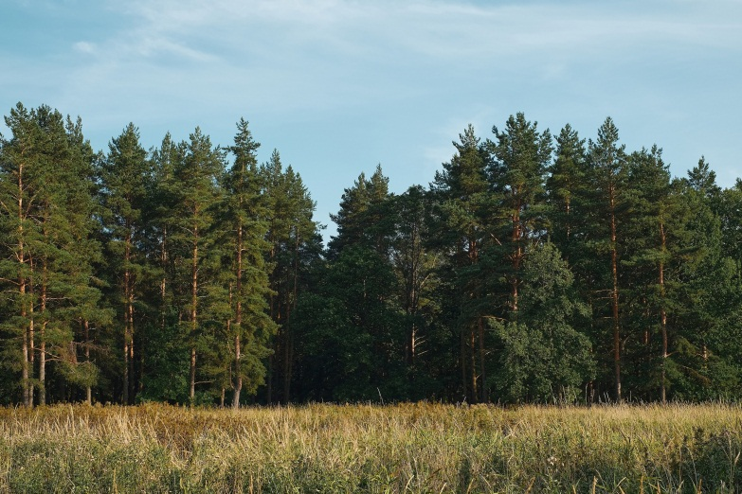 

**О профилактике пожаров на территории Новосибирской области**

Управление Росреестра по Новосибирской области призывает новосибирцев соблюдать требования пожарной безопасности.

Профилактика пожаров – это комплекс мер, направленных на предупреждение возгораний и обучение технике безопасности.

От эффективности проведения профилактических мер зависит жизнь и здоровье людей. Ежегодно количество жертв от огня и дыма исчисляется тысячами. Соблюдение правил пожарной безопасности позволяет полностью исключить такие случаи либо свести вероятность их возникновения к минимуму.

Гражданин, заметивший возникновение пожара, должен сообщить о пожаре в пожарную охрану, указав место (адрес) пожара и свою фамилию. Задействовать систему оповещения и пожарной автоматики. При наличии пострадавших вызвать «скорую медицинскую помощь». Вывести людей в безопасное место в соответствии с планом эвакуации. Встретить пожарные подразделения и сообщить, где могли остаться люди, как можно подойти к месту, где очаг возгорания.

В особо жаркую погоду не стоит забывать про вред, который может принести пал сухой растительности.

Практически все травяные палы происходят по вине человека. Иногда выжигание травы проводится умышленно. Снижения пожарной опасности за счет «контролируемого» выжигания сухой травы, как правило, не происходит, поскольку удержать травяной пал под контролем удается очень редко. Палы распространяются на очень большие расстояния.

Другой причиной травяных пожаров становятся хулиганские действия или неосторожность: оставленный без присмотра костер, брошенный окурок, искра из глушителя мотоцикла или автомобиля. Выходя во двор и сжигая сухие листья, траву и мусор, граждане не учитывают, что ветер может сделать обычный костер неуправляемым пламенем.

Травяные палы охватывают большие площади и распространяются очень быстро. При сильном ветре фронт огня перемещается со скоростью до 25-30 километров в час. Это очень затрудняет их тушение. Особенно опасно горение сухой травы вблизи лесных массивов, дачных обществ, на территории населенных пунктов.

В условиях теплой и ветреной погоды пожары принимают большие размеры, для их тушения требуются усилия десятков людей, влекущие большие материальные затраты.

Единственным эффективным способом борьбы с травяными палами является их предотвращение, а также грамотность и сознательность граждан, полный отказ от выжигания сухой растительности.

Государственные земельные инспекторы по Новосибирской области напоминают об административной ответственности за нарушение требований пожарной безопасности в соответствии со статьей 20.4 Кодекса об Административных правонарушениях РФ «Нарушение требований пожарной безопасности».

Материал подготовлен Управлением Росреестра по Новосибирской области

**О профилактике пожаров на территории Новосибирской области**

В рамках осуществления федерального государственного земельного контроля (надзора) Управлением Росреестра по Новосибирской области проводятся профилактические мероприятия по предупреждению возникновения пожароопасных ситуаций, путем разъяснительной работы среди граждан.

Обращаем Ваше внимание на то, что чаще всего случайные возгорания, влекущие угрозу для жизни людей и их домов, происходят в садовых или загородных поселках.

***Правила пожарной безопасности в дачном доме***

В целях содержания электрических сетей в исправном и безопасном состоянии запрещается:

- прокладывать электрическую проводку по горючему основанию либо наклеивать горючие материалы на электрическую проводку;

- оставлять без присмотра включенными в электрическую сеть электронагревательные и другие бытовые электроприборы, за исключением электроприборов, которые должны находиться в круглосуточном режиме работы;

- эксплуатировать электропровода и кабели с видимыми нарушениями изоляции и со следами термического воздействия;

- пользоваться розетками, рубильниками, другими электроустановочными изделиями с повреждениями;

- пользоваться электрическими утюгами, электрическими плитками, чайниками и другими электронагревательными приборами, не имеющими устройств тепловой защиты, а также при отсутствии или неисправности терморегуляторов, предусмотренных их конструкцией;

- использовать нестандартные (самодельные) электрические

- электронагревательные приборы и удлинители для питания электроприборов, а также использовать некалиброванные плавкие вставки или другие самодельные аппараты защиты от перегрузки и короткого замыкания.

***При эксплуатации печного отопления запрещается:***

- оставлять без присмотра топящиеся печи, поручать надзор за ними детям;

- располагать горючие вещества и материалы на предтопочном листе;

- применять для розжига печей легковоспламеняющиеся и горючие жидкости;

- топить углем печи, не предназначенные для этого вида топлива;

- перекаливать печи;

- продолжать эксплуатацию печи при наличии прогаров и повреждений в разделках (отступках) и предтопочных листах.

Проведение очистки дымоходов и печей (отопительных приборов) от сажи должно производиться не реже 1 раза в 3 месяца.

**Рекомендуем:** установить в доме автономный пожарный извещатель.

Это устройство реагирует на дым еще на начальной стадии возгорания!

Обеспечить на участке **запас воды не менее 200 литров** на строение.

В связи с установлением особого противопожарного режима с 24 апреля по 15 мая запрещается:

- выжигать сухую растительность;

- разводить костры, сжигать мусор;

- устраивать несанкционированные свалки;

- складировать на участках отходы и мусор;

- бросать непотушенные окурки, спички.

***При обнаружении пожара:***

- вызовите пожарную охрану по номеру телефона 101.

- примите посильные меры к спасению людей, материальных ценностей и тушению пожара до приезда пожарных. ***материал подготовлен Управлением Росреестра***

***по Новосибирской области***



**Всероссийскую «горячую линию» проведет Росреестр в регионах**

**15 июня с 14 до 17 часов** по местному времени Росреестр проводит «горячую» телефонную линию по вопросам получения услуг Росреестра в электронном виде.

Какие услуги Росреестра в сфере недвижимого имущества можно получить в электронном виде?

Для получения каких услуг необходима электронная подпись, а для каких – нет?

Какие документы получит собственник после электронной регистрации недвижимости?

Как защищены персональные данные участников сделки при электронной регистрации?

На вопросы новосибирцев ответит заместитель руководителя новосибирского Росреестра Наталья Сергеевна Ивчатова.

Прием звонков по телефону 8 (383) 201-57-33.

***материал подготовлен Управлением Росреестра***

***по Новосибирской области***

**Об Управлении Росреестра по Новосибирской области**

Управление Федеральной службы государственной регистрации, кадастра и картографии по Новосибирской области (Управление Росреестра по Новосибирской области) является территориальным органом федерального органа исполнительной власти, осуществляющим функции по государственной регистрации прав на недвижимое имущество и сделок с ним, государственному кадастровому учету недвижимого имущества, по оказанию государственных услуг в сфере осуществления государственной регистрации прав на недвижимое имущество и государственного кадастрового учета недвижимого имущества, землеустройства, государственного мониторинга земель, лицензирования геодезической и картографической деятельности, а также функции в сфере геодезии и картографии, наименований географических объектов, по федеральному государственному контролю (надзору) в области геодезии и картографии, федеральному государственному земельному контролю (надзору), государственной кадастровой оценке объектов недвижимости, федеральному государственному контролю (надзору) за деятельностью саморегулируемых организаций. Руководителем Управления Росреестра по Новосибирской области является Светлана Евгеньевна Рягузова.

**Контакты для СМИ:**

Управление Росреестра по Новосибирской области

630091, г. Новосибирск, ул. Державина, д. 28

Электронная почта:

[oko@54upr.rosreestr.ru](mailto:oko@54upr.rosreestr.ru)

Сайт: [Росреестр](https://rosreestr.gov.ru/)

Соцсети: [ВКонтакте](https://vk.com/rosreestr_nsk), [Одноклассники](https://ok.ru/group/70000000987860), [Яндекс.Дзен](https://dzen.ru/rosreestr_nsk), [Телеграм](https://t.me/rosreestr_nsk)

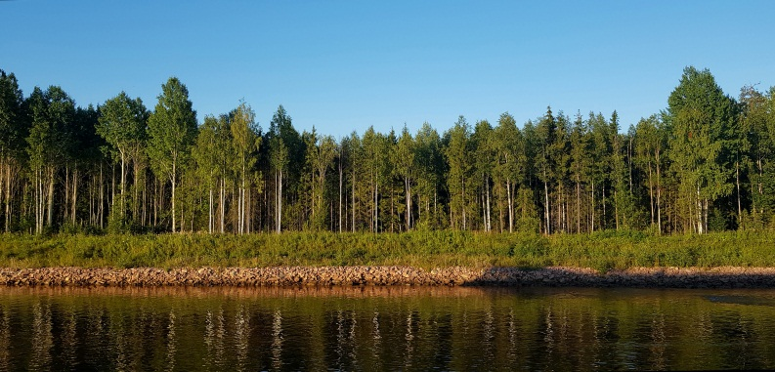 

**Особенности владения земельным участком вблизи водоема**

Владение земельными участками вблизи водоема имеет ряд особенностей с точки зрения правового регулирования. Эти особенности связаны с необходимостью соблюдения законодательных требований в области использования земель и охраны природы, о самых актуальных рассказали в Управлении Росреестра по Новосибирской области.

Одной из особенностей владения земельными участками вблизи рек, озер является обязательность получения разрешений на все виды деятельности, связанных с использованием земельного участка. Это могут быть разрешения на строительство объектов, разрешения на использование водных ресурсов, разрешения на заготовку древесины и так далее. Все эти разрешения выдаются компетентными органами в соответствии с требованиями законодательства и обязательны для соблюдения.

«Земельные участки, которые находятся в пределах береговой полосы, приобретать запрещено. При этом участки, расположенные за пределами береговой полосы, можно покупать, сдавать в аренду или строить на них объекты недвижимости при условии соблюдения всех санитарных и водоохранных норм и требований. Это значит, что на таком участке можно возвести, например, садовый дом. Но его будет необходимо оборудовать сооружениями, которые смогут обеспечить охрану водоемов от загрязнения и засорения», - отметила заместитель руководителя **Наталья Ивчатова**.

Проверить, входит ли конкретный земельный участок в границы водоохранной зоны или прибрежной защитной полосы водоемов можно с помощью сервиса «Публичная кадастровая карта», выбрав в строке поиска «ЗОУИТ» (зоны с особыми условиями использования территорий) и вставить кадастровый номер интересующего объекта, либо воспользоваться навигацией по карте.

***материал подготовлен Управлением Росреестра***

***по Новосибирской области***

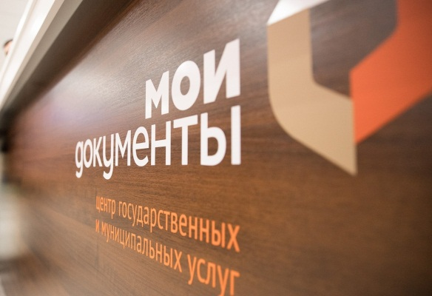 

**Час Росреестра - в МФЦ:  
специалисты Росреестра отвечают на вопросы заявителей**

**15 июня 2023 года с 10:00 до 11:00** Росреестром совместно с МФЦ бесплатно проводятся консультации:

- г. Новосибирск, МФЦ «Площадь Труда», площадь Труда, 1

- г. Новосибирск, МФЦ «Советский», ул. Арбузова, 6

- г. Бердск, МФЦ г. Бердска, Радужный м-н, 7, корп. 1

- г. Искитим, МФЦ г. Искитима, ул. Пушкина, 43

- р.п. Ордынское, МФЦ Ордынского района, ул. Мира, 45

- г. Новосибирск, МФЦ «Железнодорожный», ул. 1905 года, 83

**«Час Росреестра в МФЦ» - консультации специалистов регионального Росреестра, которые проводятся каждый четверг с 10:00 до 11:00 в филиалах МФЦ.**

***материал подготовлен Управлением Росреестра***

***по Новосибирской области***

 

**Электронная ипотека – это удобно!**

Ипотека - наиболее распространенный способ решения жилищных и финансовых вопросов граждан и организаций.

Покупка жилья, получение кредита для расширения и модернизации производства требуют быстрого получения кредита и оформления необходимых документов.

Существенно сократить сроки и упростить процедуру регистрации поможет электронный способ подачи документов.

Электронная регистрация ипотеки обладает рядом преимуществ:

- направить документы можно в любое время суток, в любом месте, в отношении любого количества объектов;

- заявителям не нужно обращаться в МФЦ для подачи и получения документов, предварительно записываться на прием или ожидать свою очередь;

- по закону срок электронной регистрации на два дня меньше срока рассмотрения бумажных документов. В мае 2023 года 96,6% электронных ипотек зарегистрировано новосибирским Росреестром за 1день;

- выписка из единого государственного реестра недвижимости поступит на электронную почту заявителя автоматически;

- электронные документы по юридической силе равнозначны бумажным юридическую силу. Они более удобны в хранении, защищены от просмотра третьими лицами, потери и похищения.

Новосибирская область стала одним из первых регионов, успешно внедривших электронные проекты с кредитными организациями «Регистрация за 1 день» и «Регистрация за 100 минут».

*«Электронная регистрация ипотеки значительно сокращает время оформления документов и, несомненно, является востребованной услугой. Это быстро, удобно и безопасно. Развитие цифровых сервисов является приоритетным направлением и ориентировано на потребности участников рынка. Положительный клиентский опыт и высокая доля сделок в электронном виде – это результат системной работы и вовлеченности сотрудников новосибирского Росреестра»*, отметила **Елена Рогожникова**, начальник сектора клиентского сопровождения ДомКлик.

***материал подготовлен Управлением Росреестра***

***по Новосибирской области***

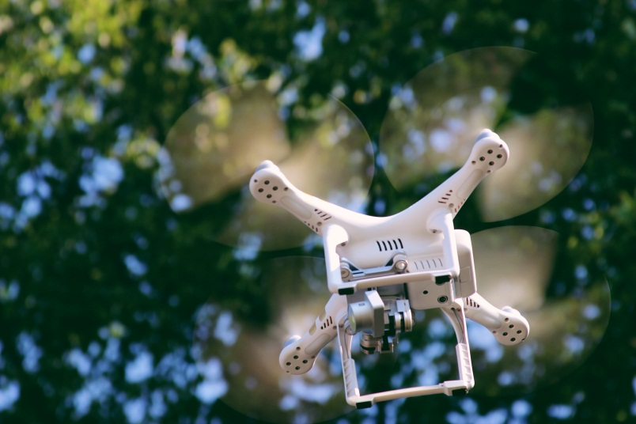 

**640 земельных участков обследовано   
в Новосибирской области в мае**

С помощью беспилотного летательного аппарата Управление Росреестра по Новосибирской области в мае обследование 640 земельных участков, полеты проведены над территорией Сокурского сельсовета Мошковского района Новосибирской области общей площадью 200 гектаров.

Полученные данные будут применяться для определения фактического использования земельных участков, координат характерных точек их границ в целях проверки корректности сведений о границах в Едином государственном реестре недвижимости, а также для проведения профилактических мероприятий среди землепользователей.

Новосибирский Росреестр продолжит реализацию проекта по использованию беспилотных летательных аппаратов и уже в июне 2023 года планируется проведение еще нескольких полетов над территорией Кудряшовского сельсовета Новосибирского района.

***материал подготовлен Управлением Росреестра***

***по Новосибирской области***

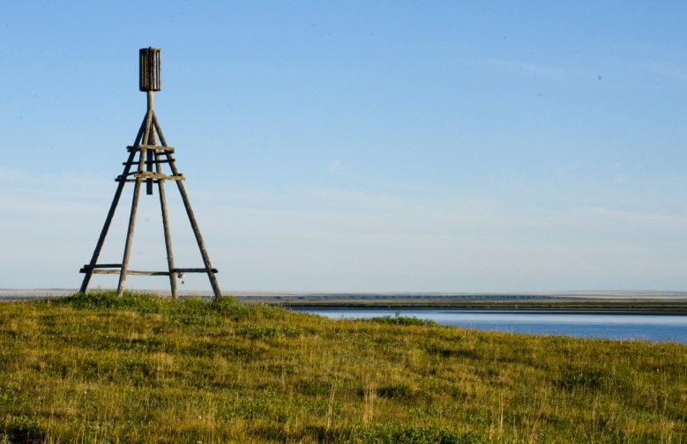 

**Почти половина геодезических пунктов обследовано в области**

Новосибирский Росреестр продолжает работы по обследованию геодезических пунктов, которых в регионе более 3,5 тысяч.

Обследовано 1702 геодезических пункта (48%) и 21 гравиметрический пункт (100%).

Результаты показали, что уничтожено 1004 наружных знака и 35 центров геодезических пунктов, повреждено 4 наружных знака и 30 центров геодезических пунктов.

Геодезический пункт – это металлический диск диаметром от 8 до 10 сантиметров (центр), углубленный в землю. На местности пункты обозначаются наружными знаками: вышками в виде пирамиды или штатива, опознавательных столбов с охранными табличками и надписями.

Причинами утраты и повреждения геодезических пунктов являются хозяйственная деятельность человека и вандализм. Пункты, расположенные на землях сельскохозяйственного назначения – распахиваются, а в городской черте – скрываются дорожным полотном. Центры пунктов выкапываются по различным причинам, а металлические пирамиды срезаются.

Важно помнить, что все геодезические пункты находятся под охраной государства и их нужно сохранять. За уничтожение предусмотрены крупные штрафы. Если пункты повреждены или отсутствуют, это влечет неточности в геодезических измерениях при межевании земельных участков, проведении строительных работ.

Специалисты, осуществляющие геодезические и кадастровые работы, могут ознакомиться с информацией о состоянии пунктов, в том числе об утраченных и поврежденных геодезических пунктах, на официальном сайте ППК «Роскадастр» cgkipd.ru/fsdf/ggs/monitoring-ggs/.

***материал подготовлен Управлением Росреестра***

***по Новосибирской области***

 

**Региональный Роскадастр напомнил о порядке предоставления**

**персональных данных из ЕГРН**

С 1 марта 2023 года вступили в силу законодательные изменения, связанные с дополнительной защитой персональных данных, содержащихся в Едином государственном реестре недвижимости (ЕГРН). Персональные данные собственника и лиц, в пользу которых зарегистрировано то или иное ограничение (обременение), могут предоставляться третьим лицам лишь при наличии в ЕГРН специальной записи.

По запросам третьих лиц, по закону не имеющих права получения полных или кратких сведений о персональных данных, информация о правообладателях в выписке становится доступна только при условии, если владелец открыл сведения по специальному заявлению.

Подать заявление можно любым удобным способом: через информационные каналы взаимодействия Росреестра и банков, в офисах [МФЦ](https://mfc-nso.ru), в личном кабинете на сайте [Росреестра](https://rosreestr.gov.ru/). Запись об открытии персональных данных вносится в ЕГРН в срок не более трех рабочих дней с момента поступления заявления. Погасить запись в ЕГРН о возможности предоставления персональных данных можно, подав заявление, аналогично подаче заявления на открытие данных.

В случае раскрытия персональных данных в выписке будут указываться ФИО и дата рождения собственника. Если заявление не будет подано, в выписке в сведениях о правообладателе будет указано «физическое лицо».

Изменения не коснулись правообладателей недвижимости, которые являются юридическими лицами. Сведения о них по-прежнему указываются в выписках из ЕГРН.

***материал подготовлен Управлением Росреестра***

***по Новосибирской области***

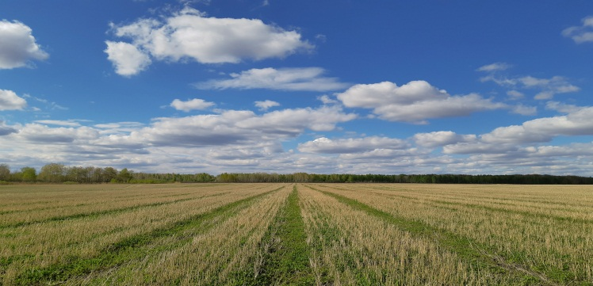 

**Реестр недвижимости пополняется сведениями о границах санитарно-защитных зон**

Новосибирским Росреестром продолжается работа по наполнению Единого государственного реестра недвижимости необходимыми сведениями.

В ЕГРН содержатся сведения о 47 тысячах зон с особыми условиями использования территорий, из них более 1 тысячи – это санитарно-защитные зоны объектов, являющихся источниками химического, физического, биологического воздействия на среду обитания человека. Например, автозаправочные станции, газопроводы, карьеры, производственные предприятия, промышленные площадки, предприятия общепита, объекты коммунального значения, объекты энергетики, котельные и другие.

Санитарно-защитные зоны направлены на создание благоприятных условий для жизни и здоровья населения путем реализации мер по предупреждению и устранению вредного воздействия на человека факторов среды обитания.

В Новосибирской области установлены санитарно-защитные зоны для Новосибирского завода химконцентратов, автозаправочных станций «Газпромнефть-Центр», нефтепродуктопроводов «Омск-Сокур-Плотниково-Кемерово» и «Омск-Иркутск», карьеров по добыче полезных ископаемых, полигонов твердых бытовых отходов.

Узнать, попал ли земельный участок или его часть в границу зоны санитарно-защитной зоны поможет «Публичная кадастровая карта». Попасть на карту просто – по адресу pkk.rosreestr.ru или с главной страницы официального сайта Росреестра rosreestr.gov.ru.

Чтобы найти их на «Публичной кадастровой карте», необходимо на экране в меню в левом верхнем углу выбрать инструмент «Слои» (или кнопку «Слои» в правом верхнем углу) и сделать активным слой «Зона с особыми условиями использования территорий». На карте зеленым цветом отобразятся зоны с особыми условиями использования территорий, учтенные в ЕГРН, в том числе зоны затопления и подтопления. Чтобы посмотреть, какая это зона, нужно на панели «Поиск» выбрать вкладку «ЗОУИТ», появится информационное окно, содержащее характеристики зоны.

Можно найти на карте интересующий земельный участок (ввести кадастровый номер в панели «Поиск» или найти визуально), и если он попадает в санитарно-защитную зону, то на карте он будет закрашен зеленым цветом.

Если земельный участок или его часть попадают в санитарно-защитную зону, такие сведения отображаются и в выписке из ЕГРН на земельный участок.

Для получения выписки из ЕГРН можно использовать специальный сервис на сайте Росреестра rosreestr.gov.ru «Электронные услуги и сервисы» - «Получение сведений из ЕГРН» или обратиться с запросом в центры и офисы государственных и муниципальных услуг «Мои документы» Новосибирской области. Адреса центров и офисов ГАУ НСО «МФЦ» указаны на сайте mfc-nso.ru.

***материал подготовлен Управлением Росреестра***

***по Новосибирской области***

 

**Решений о приостановлении можно избежать**

«Предоставление услуги приостановлено» – такое решение новосибирского Росреестра вызывает у заявителей много вопросов.

Не всегда процесс учета и регистрации недвижимости завершается положительно, иногда ведомство вынуждено принять решение о приостановлении предоставления услуги.

Получение такого решения можно избежать, обратившись за консультацией в Управление Росреестра по Новосибирской области и подготовкой необходимых документов к профессиональным участникам рынка недвижимости.

О работе по предотвращению ошибок в документах и исключению принятия отрицательных решений рассказывает заместитель руководителя новосибирского Росреестра Наталья Ивчатова: «Специалисты Управления проводят регулярное обучение МФЦ по вопросам приема документов, взаимодействуют с кадастровыми инженерами, нотариусами, риелторами, представителями органов власти и банков, информируя об изменениях законодательства и практики его применения.

Для граждан и представителей организаций на площадках МФЦ, а также посредством телефонной связи, в том числе в рамках проведения тематических «горячих» линий, проводятся бесплатные консультации».

Сегодня решения о приостановлении учетно – регистрационных действий в Новосибирске принимаются не более, чем по 2% обращений, в отношении электронных обращений – не более 0,5%.

Если Вы все же получили уведомление о приостановлении предоставления услуги, то необходимо внимательно ознакомиться с полученным документом и следовать изложенным рекомендациям.

Ответить на дополнительные вопросы готов государственный регистратор прав, контакты которого указаны в уведомлении, а также по телефону 8 (383) 252-09-86.

***материал подготовлен Управлением Росреестра***

***по Новосибирской области***

**Т О С**

**ОПИСАНИЕ ПРОЕКТА, НА КОТОРЫЙ ЗАПРАШИВАЕТСЯ ФИНАНСИРОВАНИЕ**

**«ПОБЕДА ЗА ВАМИ БРАТЬЯ»**

Территориальное общественное самоуправление «Счастливое Детство» находится в с.Улыбино Искитимского района Новосибирской области.

В преддверии памятной скорбной даты 82-летия начала Великой Отечественной войны, мы вспоминаем всех тех, кто отдал свою жизнь за наше будущее. Память о войне 1941-1945 г. хранится в людских сердцах и передается из поколения в поколение, ведь эта война коснулась всех семей села Улыбино. В 1941 году на войну ушли 4 брата семьи Весниных, двое из которых пропали без вести (погибли), третий похоронен в Калужской области, а четвертый, участвуя в боевых действиях на Курской дуге, получив множественные ранения, после госпиталя вернулся домой, и в 1946 году скончался. Это было самое большое горе для всей семьи. Мать отказывалась верить в смерть своих сыновей и ждала их возвращения до конца своей жизни. Одна из старейших улиц села Улыбино носит название «улица Братьев Весниных».

На улице Братьев Весниных в 2021 году инициативной группой граждан была установлена новая кирпичная остановка.

Остановочный павильон территориально находится отдаленно от центра, но является одним из основных мест пересечения улиц и передвижения населения. Остановочный павильон содержится в чистоте и порядке благодаря местным жителям. В рамках проекта мы решили сделать мемориальную доску в честь братьев Весниных, погибших в годы ВОВ, которая будет установлена на остановочном павильоне. Место выбрано не случайно, так как на территории остановки большая посещаемость людей. Организацией, изготавливающей мемориальные доски, было предложено сделать две доски, из эстетических соображений, по цене одной, так как было 4 брата и хочется хоть вкратце, но рассказать о заслугах каждого.

Текст на мемориальную доску сформирован из книги памяти, созданной директором музея крестьянского быта с. Улыбино, Шабалиной О.Ф., по воспоминаниям и документам, предоставленным родственниками.

**ЦЕЛЬ ПРОЕКТА**

- увековечивание памяти наших земляков, погибших и не вернувшихся с Великой Отечественной Войны;

- создание общественного пространства для сохранения исторической памяти, патриотического воспитания подрастающего поколения и жителей села Улыбино.

**ЗАДАЧИ ПРОЕКТА**

- благоустроить общественное пространство вокруг остановки на ул. Братьев Весниных, озеленение территории, посадка деревьев (дубов).

Осуществлять мероприятие будет инициативная группа:

- Алимова Лидия Алимовна - ответственная за поиск поставщика услуг и организацию работы и заключения договора, и общее руководство проекта.

- Малюта Вера Алексеевна - будет опубликовывать наши достижения в СМИ, соц сети (ВКонтакте и Одноклассники), газета Улыбинский Вестник.

- Маутер Любовь Александровна - ответственная за составление отчета о проделанной работе.

Алимова Лидия Алимовна, принимала участие в решении других социально значимых проектов, выполняемых органов ТОС: организация детской площадки по ул. Братьев Весниных, подсыпка дороги по ул. Братьев Весниных и установка уличной сцены для сельского дома культуры (МКУК «СДК Улыбинский»).

Благодаря реализации проекта, мы каждый день, ожидая автобуса, будем вспоминать наших защитников, павших в бою, благодаря которым мы сейчас живем под мирным небом.

**ОБ УЧАСТНИКАХ ПРОЕКТА**

ТОС «Счастливое Детство» неоднократно участвовал и выигрывал в конкурсах социально значимых проектов на получение грантов в форме субсидий в сфере поддержки общественных инициатив, направленных на реализацию мероприятий муниципальной программы «Развитие и поддержка территориального общественного самоуправления в Искитимском районе».

В осуществлении мероприятия будут участвовать:

- Члены ТОС;

- семья Тарасовых;

- Общественные организации.

- Глава администрации Улыбинского сельсовета Искитимского района Новосибирской области Кладинова И.А.

**ЦЕЛЕВАЯ АУДИТОРИЯ**

1. Ветераны
2. Дети и подростки
3. Женщины
4. Люди с ограниченными возможностями здоровья
5. Молодежь и студенты
6. Пенсионеры
7. Жители с. Улыбино всех возрастных категорий.

**РЕЗУЛЬТАТЫ ПРОЕКТА**

Сохранение исторической памяти о подвиге наших земляков будет передаваться гражданам нашего поселения и гостям с. Улыбино.

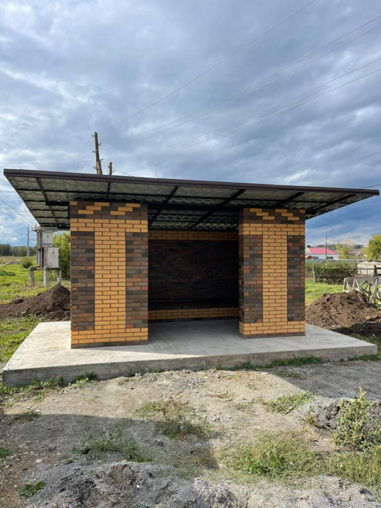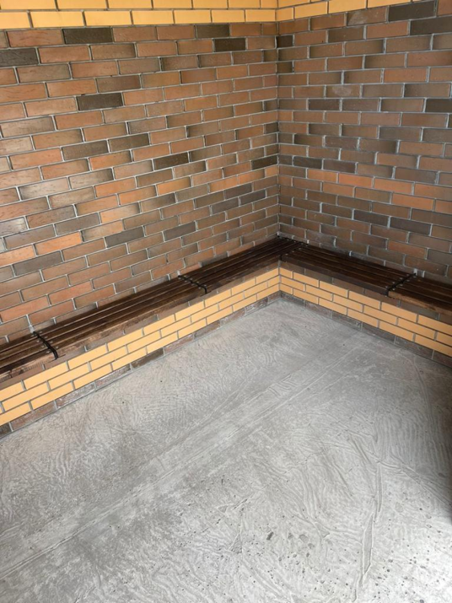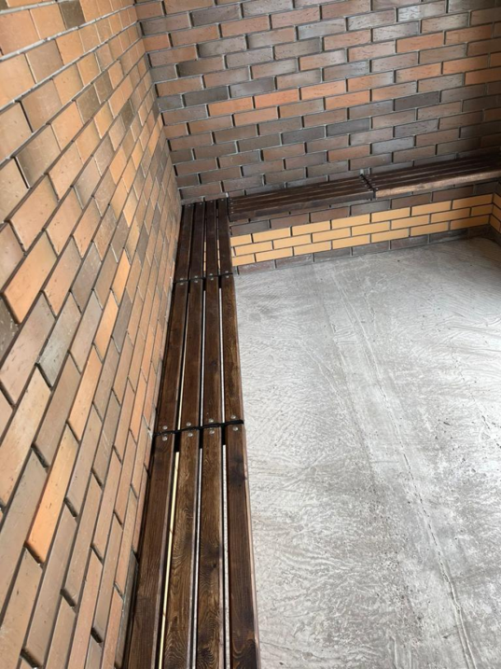

**РАЗНОЕ.ИНТЕРЕСНОЕ**

**Фаршированный картофель**

Вареная, тушеная, жареная или пюре? Когда заходит речь о блюдах из картофеля, такие варианты первыми приходят на ум, но мы с вами знаем, что на деле их в сотни раз больше! Не будем перечислять все эти сотни, иначе не хватит времени на то, чтобы приготовить картофель с начинкой из куриного фарша под сырной шапочкой. Кстати, о времени: вам понадобится всего 40 минут.

Кухня Европейская, русская

**ПРОДУКТЫ ДЛЯ РЕЦЕПТА** Порции 2

***Для блюда:***

* Картошка 4 шт. = 520 г
* Репчатый лук 1 шт. = 80 г
* Куриный фарш 250 г
* Растительное масло 20 мл = 20 г
* Сыр гауда 150 г
* Соль по вкусу
* Черный перец молотый по вкусу

***Сделать полезнее:*** Используйте менее жирный сыр.

**ПОШАГОВЫЙ РЕЦЕПТ**

**ПОДГОТОВИТЬСЯ** Разрежьте картофель пополам и с помощью ложки сделайте углубления для фарша.

**ШАГ 1** Соедините фарш с луком, поперчите, перемешайте и заполните смесью половинки картофеля.

**ШАГ 2** Выложите картофель на противень, смажьте растительным маслом и отправьте в духовку на 25 минут. За 5 минут до готовности присыпьте половинки тертым сыром.

Приятного аппетита!

**Салат «Неженка» с куриной печенью**

Салат прост в приготовлении и очень вкусный. Кухня Русская

**ПРОДУКТЫ ДЛЯ РЕЦЕПТА** Порций 6

***Ингредиенты:***

* Куриная печень 500 г
* Морковь 2 шт. = 180 г
* Репчатый лук 2 шт. = 160 г
* Маринованные огурцы 2 шт. = 100 г
* Растительное масло 3 ст. л. = 51 г
* Соль по вкусу
* Майонез 100 г

**ПОШАГОВЫЙ РЕЦЕПТ. ПОДГОТОВИТЬСЯ** Подготовьте все ингредиенты.

**ШАГ 1** Куриную печень отвариваем до готовности в подсоленной воде. Режем мелко лук и обжариваем на растительном масле.

**ШАГ 2** Морковь на тереть на тёрке и добавить к луку, жарим на медленном огне до мягкости.

**ШАГ 3** Маринованные огурцы режем на мелкие кубики.

**ШАГ 4** Готовую печень остужаем и режем тонкие пластинки. Перепешиваем все ингредиенты, добавляем соль и майонез.

**ПРОИЗВЕСТИ ВПЕЧАТЛЕНИЕ** Подавайте порционно, украсив веточкой укропа или петрушки.

Приятного аппетита!

**Кимчи из белокочанной капусты**

Кимчи из белокочанной капусты ближе к русскому варианту приготовления острой закуски, чем к корейскому. Белокочанная капуста кимчи по-корейски имеет острый вкус и простой пошаговый рецепт приготовления, схожий с обычной квашеной капустой. Кимчи, приготовленная по вашему рецепту, удивит многих. Для летнего варианта можно взять молодую, раннюю капусту, даже если кочаны не совсем сформировались. В период заготовок хранить острую закуску лучше всего в холодильнике. Кухня Азиатская, корейская

**ПРОДУКТЫ ДЛЯ РЕЦЕПТА** Порции 4

***Для основного блюда:***

* Белокочанная капуста 0.25 шт. = 223 г
* Острый стручковый зеленый перец 0.05 кг = 50 г
* Морковь 1 шт. = 90 г
* Репчатый лук 1 шт. = 80 г
* Чеснок 2 зубчик = 4 г
* Белый кунжут 0.02 кг = 20 г
* Соль 1 ст. л. = 25 г
* Зеленый лук по вкусу

**ПОШАГОВЫЙ РЕЦЕПТ. ПОДГОТОВИТЬСЯ** Выложите все ингредиенты для начинки. Промойте капусту и перец. Очистите лук, морковь и чеснок.

**ШАГ 1** Нарежьте белокочанную капусту соломкой.

**ШАГ 2** Смешайте воду с солью и залейте этой смесью нарезанную капусту. Вода должна полностью покрыть капусту. Накройте крышкой и оставьте в темном месте на 12 часов.

**ШАГ 3** Нарежьте морковь и острый перец соломкой, репчатый лук полукольцами, измельчите чеснок. Поместите в емкость подходящего размера нарезанную капусту, морковь, острый перец, репчатый лук, чеснок, кунжут. При желании можно добавить немного зеленого лука.

**ШАГ 4** Попробуйте капусту. По необходимости досолите блюдо. Смешайте все ингредиенты. По желанию добавьте молотый перец для придания дополнительной остроты.

**ШАГ 5** Поместите в холодильник как минимум на сутки. Храните заготовку также в холодильнике.

Приятного аппетита.

|  |  |  |
| --- | --- | --- |
| ***Улыбинский вестник***  [**https://admulybino.nso.ru**](https://admulybino.nso.ru) | **E-mai:** [**adm_ulib@ngs.ru**](mailto:adm_ulib@ngs.ru)  **Тел. (838343) 57142**  **Учредитель: Администрация Улыбинского сельсовета , НСО, Искитимский район, с.Улыбино, ул.Первомайская, 55** | **Отпечатано в администрации Улыбинского сельсовета: 633248, Новосибирская область, Искитимский район, с.Улыбино, ул.Первомайская, 55**  **Тираж 100 экземпляров.**  **Распространяется бесплатно** |